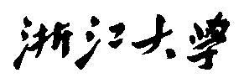

硕 士 研 究 生 读 书 报 告



题目 基于粒子系统的流体模拟

作者姓名 林永乐

作者学号 21551175

指导教师 李启雷

学科专业 软件工程

所在学院 软件学院

提交日期 二○ 一五年 十二 月

Fluid simulation based on particle system

A Dissertation Submitted to

Zhejiang University

in partial fulfillment of the requirements for

the degree of

Master of Engineering

Major Subject: Software Engineering

Advisor: Qilei Li

By

Yongle Lin

Zhejiang University, P.R. China

2015

摘要

流体，特别是液体，能呈现许多丰富的视觉现象，模拟它们是长期存在于计算机图形领域的兴趣和挑战。在这个领域，有许多可用的技术，如SPH方法。SPH是一个众所周知的基于粒子的流体模拟方法。它有许多新引人的特性，如质量守恒，拉格朗日离散化和概念简洁。

对于交互式环境，鲁棒性是一个关键问题，在模拟中必须正确处理退化情况，如果粒子不具备足够的邻居来进行准确的密度估算，SPH算法往往会变得不稳定。典型的解决方案是通过采取足够小的时间步骤来避免这种情况，或者通过使用足够多的粒子，但与此同时，计算成本也会增加。

在我读的这篇论文中，作者们展示了如何通过基于位置的动力学（PBD）框架来模拟不可压缩流。PBD具有无条件的稳定时间集成和鲁棒性，它深受游戏开发者和电影制作者的欢迎。通过处理自由表面克礼不足的问题和处理大密度的错误，这个方法可以让用户在用不可压缩性换取性能的同时仍保持稳定。

**关键字**：流体模拟，粒子，SPH方法，PBD框架

Abstract

Fluids, in particular liquids such as water, are responsible for many visually rich phenomena, and simulating them has been an area of long-standing interest and challenge in computer graphics. There are a variety of techniques available, such as SPH。Smoothed Particle Hydrodynamics(SPH) is a well known particle based method for fluid simulation. It has many attractive properties: mass-conservation, Lagrangian discretization and conceptual simplicity.

For interactive environments, robustness is a key issue: the simula- tion must handle degenerate situations gracefully. SPH algorithms often become unstable if particles do not have enough neighbors for accurate density estimates. The typical solution is to try to avoid these situations by taking sufficiently small time steps, or by using sufficiently many particles, at the cost of increased computation.

In the paper which i read，the authors show how incompressible flow can be simulated inside the Position Based Dynamics (PBD) framework. They chosse PBD for its unconditionally stable time integration and robustness, which has made it popular with game developers and film makers. By addressing the issue of particle deficiency at free surfaces, and handling large density errors, our method allows users to trade incompressibility for performance, while remaining stable.

**Keywords**： Fluid simulation，Particle，SPH，PBD framework

1 粒子系统介绍

构造可视化系统的建模技术大致可以分为两类:几何建模和行为建模。 几何建模处理物体的几何和形状的表示,研究图形数据结构等基本问题;行 为建模处理物体运动和行为的描述。

过程建模的主要优点有:采用精确物理模型,增强了物体的真实感;模 型包含了几何和行为,几何反映了行为;若存在有效的物理或生理模型,则 物体的行为建模变得十分简单,只要实现当前的几何模型即可。

粒子系统是 1983 年 W. T. Reeves 提出的一种图形生成算法。这种方法不同于传统的图形学方法,可以充分体现不规则模糊物体的动态性和随机 性。粒子系统也是一种过程建模,是一种利用各种计算过程生成模型中各个体素的建模技术,以物理行为为基础,并将几何建模与行为建模统一起来。

* 1. **粒子系统方法的基本思想**

粒子系统不是一个简单的静态模型,其基本原理是:采用许多形状简单 的微小粒子(例如球体、椭球、立方体、点、线等)作为基本图元,以这些 粒子充满物体,使其呈现各式各样的形状。每一个粒子具有特定的属性,如 大小、位置、颜色、运动速度、生命值等,随着时间的推移,粒子属性动态 变化。也就是说,粒子系统是一个动态过程,系统中可以不断有新粒子的加入,旧粒子的死亡,系统中“存活”粒子的位置及生命值也随时间变化而变 化,即用粒子系统表示的物体是不稳定的。

粒子系统具有如下主要优点:

(1) 简单体素和复杂物体行为有机结合。 粒子系统比较灵活,其组成粒子既可以是最简单的点,也可以具有一定的结构,可根据描述对象随意调整,且粒子系统的模型是过程化的,在其中 可加入随机过程,因此获得精细的模型不需要大量的设计时间。

(2) 易于实现。

只要提供用于粒子属性随机过程的一些参数即可定义一个粒子系统。根 据场景的特点,对粒子数量、时间以及硬件平台的要求不苛刻。

主要缺点是:

(1) 每一个时间步长内均需要计算粒子的动态属性,增加计算开销。

(2) 粒子的几何特征过于简单,可以构造的物体范围有限。 如上所述,在应用中选择粒子系统时要仔细分析,制定出合理的物理模型,充分利用粒子系统的优点,尽量降低在模拟过程中粒子系统的缺点带来 的影响。

* 1. **粒子系统的实现步骤**

用粒子系统描述物体,首先要对描述对象的形态、运动规律等方面的特 征作深入分析研究,确定用粒子系统要描述的基本目标。通常用粒子系统模 拟物体需要以下步骤:

(1)分析物体的静态特性,定义粒子所具有的属性;

(2)建立粒子属性变化规律;

(3)在系统中生成新粒子并给每个粒子属性赋初值;

(4)根据粒子属性变化的动态特性改变其属性值;

(5)删除系统中已经死亡的粒子;

(6)按照当前粒子属性绘制所有粒子。

其中,步骤 3、4、5、6 反复循环就形成了系统的动态变化过程。 (1) 粒子的产生 粒子由位于三维空间中某个特定位置的粒子源产生,粒子的产生一般受

随机过程控制,以更好地体现物体的不规则性。任何一个新粒子在生成时都 具有一组属性,而一个粒子究竟有什么样的属性主要取决于具体的应用。每个粒子都必然有一个生命值,如果某些粒子在系统运行过程中不应删除,则 可以赋予它无限长的生命值。

(2) 粒子属性的更新

粒子系统中,粒子的动态变化是由随时间变化的属性来体现的,即要在 不同的时间步长内对粒子属性进行更新,更新的依据为相应系统中物体的变 化规律。

如果粒子在三维空间中运动,则粒子必然具有位置和速度属性,粒子的 连续运动通过在粒子位置变化表现,在计算中遵循的是牛顿力学中物体速度 和位移方程。假定时间步长为 Δt ,根据以下物理公式由上一时刻粒子属性 计算出下一时刻粒子的位置、速度值:

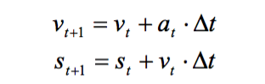

如果粒子处于重力场中,粒子的加速度为重力加速度,如果还存在其它外 力,则要进行力的合成后(力的合成可以按照向量加减公式进行求解)再按照牛顿第二定律求出合力效果下的加速度。

(3) 粒子的消亡

生成新粒子时,都要以某种方式指定粒子的生命期,这个属性随着时间 的推移不断衰减,当粒子的生命期为零时,则称此粒子为“死亡粒子”,需 要在系统中删除,即在绘制时不再显示已经消亡的粒子,以减轻系统绘制负 担。除了可以以粒子生命期为度量判定粒子是否“死亡”外,还可以对粒子 某些属性定义一个阈值,当粒子属性超过或者低于这个阈值,也认为粒子 “死亡”,不应在系统中再次出现。

(4) 粒子的显示

根据具体应用选定粒子基本图元,按照现存粒子当前属性进行绘制。因 为粒子的显示是一帧一帧的,帧与帧间隔适当的时间,所以看到的就是粒子 连续运动的画面。

**2 SPH方法**

SPH 方法,顾名思义,是一种无网格的粒子方法。其特点表现在计算 空间导数时不需要使用网格离散,而是被插值核函数中的解析微分式代替, 从而可以壁面高维网格差分法中的网格缠结和扭曲等令人头疼的问题。这种 方法的优点在于保证同其他方法相当的准确性时,使计算更加简便。

通过对流体运动方程进行离散化,并且针对不同的物理量选定适当的插 值函数,即得到了清晰的算法步骤:

(1)根据粒子初始坐标计算粒子当前密度;

(2)根据当前压强计算压力项产生的加速度;

(3)根据密度、位置、压强、未更新的速度,计算出黏性力产生的加 速度;

(4)根据粒子所受外力情况,计算出外力作用下的加速度;

(5)将各个加速度进行向量合成,更新粒子的速度;

(6)根据位移公式,由新速度计算出粒子新的位置。 在不同的时刻进行所有属性的更新,根据更新后的位置显示粒子,即可得到粒子连续的运动情况。

**3 PBD框架**

**3.1 执行不可压缩性**

为了使密度恒定，作者们在非线性约束的系统中，使每个粒子有一个约束。每一个约束是粒子的位置和它邻居关系的函数，我们称这个p1，...pn的集合。关于第i个粒子的密度约束由方程来限定：

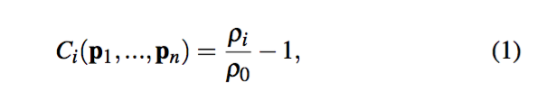

其中p0是剩余密度，pi由标准的SPH密度估计方法给出：

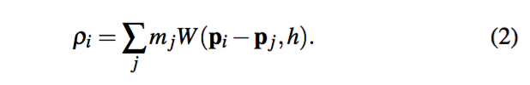

作者们认定所有粒子具有相同的质量，并在之后的方程式中不予以考虑粒子质量。作者们使用Poly6 内核来估算密度，用Spiky 内核来计算梯度。作者们给出了基于位置的动力学方法的一些北京，并展示如何应用到估算密度。PBD的目的是找到一个满足约束条件的粒子位置值∆p：

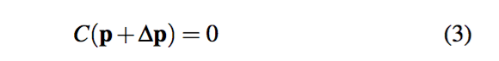

这是通过一系列牛顿梯度约束步骤发现的：

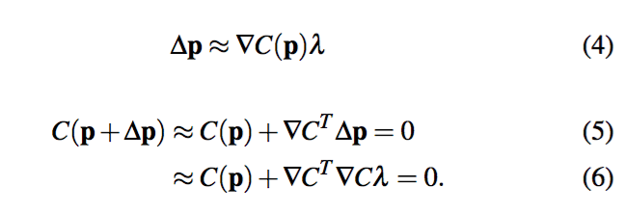

1992年，莫纳给出了用在粒子定义上的梯度函数SPH配方，根据这个，约束函数相对于一个粒子k的梯度为：

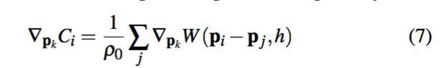

其中有两种情况，取决于k是否有相邻的粒子：

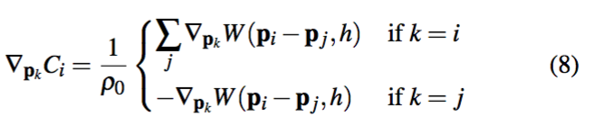

将这个代入（6），求得λ ：

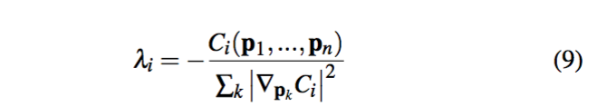

这对于所有粒子有相同的约束。

由于（1）是非线性的，随着梯度在平滑边界消失，在方程（9）中，当粒子接近分离时导致不稳定。通过利用CFM的想法，来改变（6）的方程，经过一系列的变换，最终得到总位置更新值∆pi为：

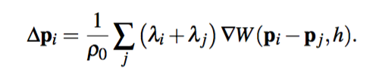

**3.2 张力不稳定性**

通过SPH方法模拟有一个共通的问题就是粒子由于负压力而引起的因缺少邻居而无法估算剩余密度。这可以通过夹具来创造无负压力来避免，作者们通过平滑内核本身来增加了一个人造压力方法：

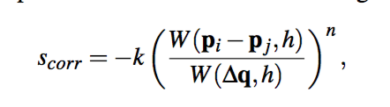

其中ΔQ是一个在平滑内核半径中的固定距离的点，k是一个小的正的常数。

接着，我们便有了在粒子位置的更新内容：

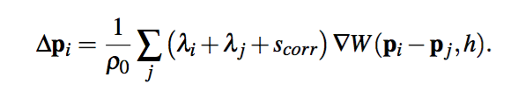

**3.3 漩涡约束和黏性**

基于位置的方法而引入的附加阻尼往往是不可取的。所以，作者们选择了涡度约束来补充丢失的能量。这就需要首先计算在某一粒子位置的涡度值，为此，作者们使用了莫纳汉在1992年给出的估计：

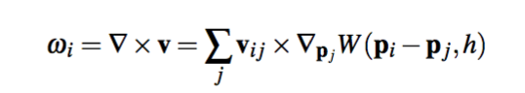

其中，vij = vj – vi，一旦有了涡度值，就能通过位置向量N 来计算修正后的力：

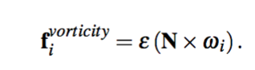

这里不使用标准化的ω，因为这会增加涡乱射。相反，作者们使用了非标准化的值，这仅仅只会增加已经存在的涡。此外，作者们应用XSPH粘度，这对于连续运动相当重要，在作者们的模拟中，参数c典型地选择为0.01：

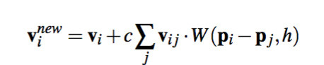

**3.4 算法**

模拟循环算法：

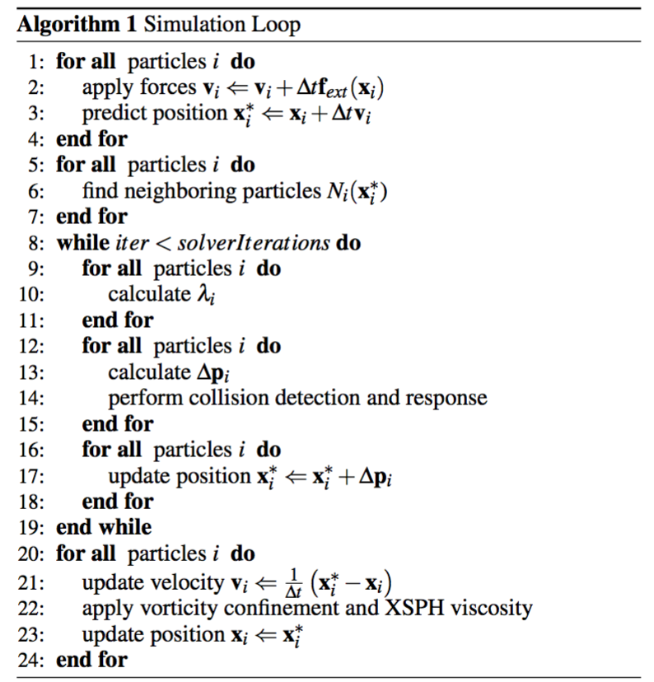

这和原始的基于位置的动力学很像，除了为每一个约束进行独立的处理，而不是连续的高斯-赛德尔迭代。作者们将碰撞检测作为约束求解回路的一部分。

**3.6 结果**

作者们将模拟结果做成了视频，这里只放几张图体验一下：

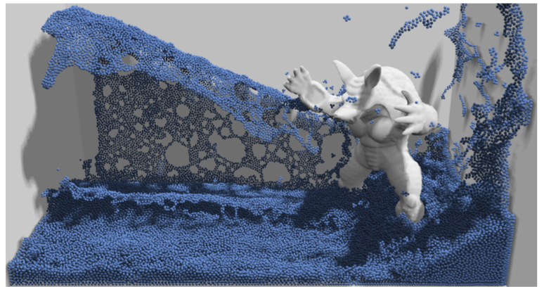

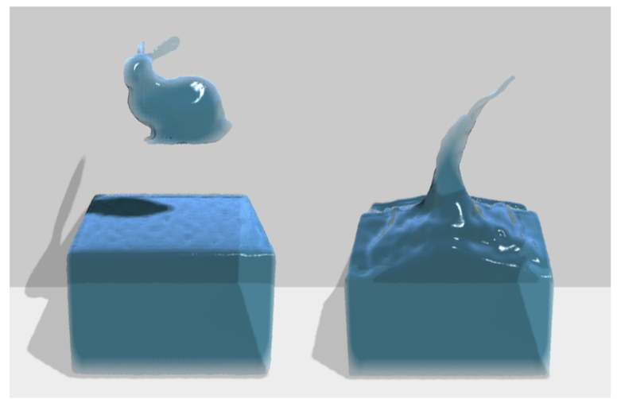

**4 小结**

据说这是一篇相当无敌的流体模拟论文，为此，在阅读这篇论文时，需要查询大量相关方面的知识，这个过程下来，收获良多。通过这篇论文的阅读和相关资料的查询，让我对流体模拟有了初步的认识，归结起来如下：

1. 在各种流体模拟方法中，基于物理过程的建模更加准确，可以增加流体的真实感，另外因为存在有效的物理模型，对流体的行为建模变得简单。
2. 粒子系统是一种过程建模，是一种利用各种计算过程生成模型中各个体素的建模技术，以物理行为为基础，并将集合建模与行为统一起来。
3. SPH方法是一种无网格的粒子方法，它能保证同其他方法相当准确性的同时，使计算更加简单。
4. PBD方法可以说是基于SPH方法的改进，通过基于位置的东西学方法来进行流体模拟，可以有效改善邻居不足情况下的流体模拟。

参考文献

[1]Position Based Fluids．Miles Macklin、Matthias Muller Karl Appear in ACM TOG 32

[2]真实感流体模拟算法的研究. 李娜 ．哈尔滨：哈尔滨工业大学出版社 2007．